Acta de Consejo Directivo N° 1680/2023.
20 de julio de 2023
ACTA N° 1680/2023
En la ciudad de San Salvador, a las doce horas con treinta minutos del día veinte de julio del año dos mil veintitrés, reunidos los miembros del Consejo Directivo de la CORPORACION SALVADOREÑA DE INVERSIONES, en la Sala de Sesiones de la Corporación, ubicada en Avenida Las Buganvilias, número catorce, Colonia San Francisco, en la ciudad de San Salvador, se establece el quórum con la asistencia de: LICENCIADO GUSTAVO ARMANDO AREVALO AMAYA, Director Presidente; LICENCIADO RONY HUEZO SERRANO, Director Vicepresidente; INGENIERO ROMEO GUSTAVO CHIQUILLO ESCOBAR, Director Propietario; LICENCIADO RAFAEL ERNESTO BAIRES FUENTES Director Propietario; LICENCIADO EDWIN ERNESTO LIMA SANCHEZ, Director Propietario; LICENCIADO JOSE GERARDO HERNANDEZ RIVERA, Director Suplente; LICENCIADA EVELYN ESTELA HERRERA MARQUEZ, Director Suplente; y LICENCIADA KARINA PATRICIA COLORADO DE SALAZAR, Director Suplente.
Se da inicio a la presente sesión sobre los siguientes puntos:

- APROBACION DE LA AGENDA.
- LECTURA DEL ACTA ANTERIOR.

- NOMBRAMIENTO DE OFICIAL DE CUMPLIMIENTO ANTE LA DIRECCION NACIONAL DE COMPRAS (DINAC).

DESARROLLO DE LA AGENDA:

- APROBACION DE LA AGENDA.
Se da lectura a la agenda correspondiente a esta sesión, la cual es aprobada por unanimidad por los Directores.
- LECTURA DEL ACTA ANTERIOR.
Se da lectura al Acta 1679 de fecha 14 de julio de 2023, la cual se firma en este acto.
- INFORMACIÓN CONFIDENCIAL, ART 24 DE LA LAIP.

- NOMBRAMIENTO DE OFICIAL DE CUMPLIMIENTO ANTE LA DIRECCION NACIONAL DE COMPRAS (DINAC).
El Director Presidente somete a consideración de Consejo Directivo el NOMBRAMIENTO DE OFICIAL DE CUMPLIMIENTO ANTE LA DIRECCION NACIONAL DE COMPRAS (DINAC), cede la palabra a la Licenciada , Coordinador Administrativo de Presidencia, y expone como antecedente que en el Diario Oficial, tomo número 438 de fecha 2 de marzo 2023, se publicó el decreto 652 “Ley de Compras Públicas”, en su artículo 16 CERTIFICACIÓN ANTI-SOBORNOS Y OFICIAL DE CUMPLIMIENTO, se establece:
“Las instituciones que establezca el Reglamento de esta Ley, deberán tramitar; obtener y mantener, la Certificación y Acreditación de la norma Anti-Sobornos, de conformidad a los estándares internacionales de gestión de la calidad existentes…
Las instituciones a las que no se establezca la obligatoriedad de obtener la Certificación a la que refiere el presente artículo, deberán contar con un Oficial de Cumplimiento, quien verificará el cumplimiento de los procedimientos que realice la UCP y la UFI o quien haga sus veces y otros que estime pertinentes del ciclo de compra pública”.
Por otra parte, el reglamento de la referida Ley aún no ha sido publicado, sin embargo la Dirección Nacional de Compras (DINAC) emitió el Lineamiento para la Certificación Anti-Soborno y Oficial de Cumplimiento”, en dicho lineamiento se instruye lo siguiente:
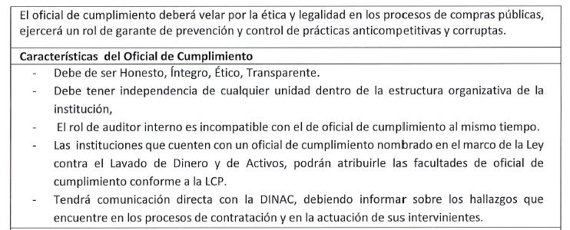
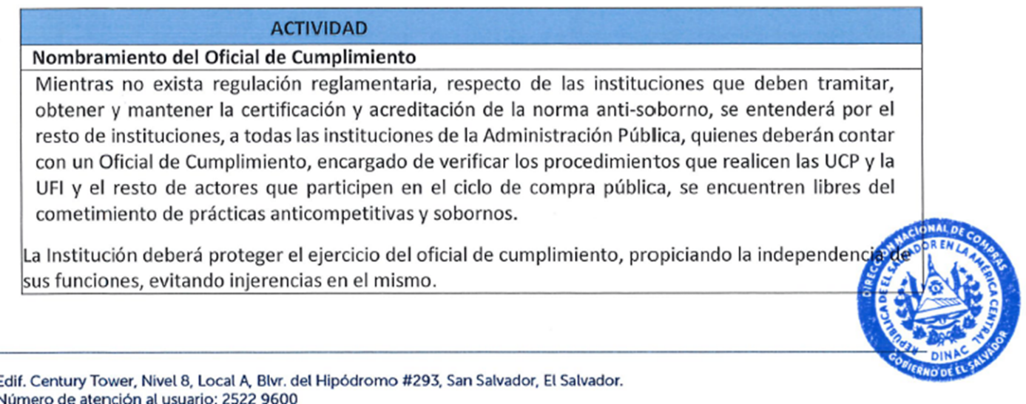

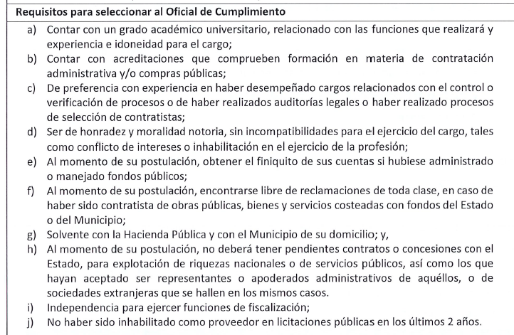

PROPUESTA DE NOMBRAMIENTO
Considerando que actualmente el cargo de Oficial de Cumplimiento ante la Unidad de Investigación Financiera, en el marco de la Ley contra Lavado de Dinero y Activos, lo ostenta el Ingeniero, y en concordancia con lo establecido en la lineamiento anteriormente citado se propone nombrar la Ing. como Oficial de Cumplimiento, dentro del marco de la Ley de Compras Públicas y el Lineamiento para la Certificación Anti-Soborno, Ad-honorem.
El Consejo Directivo, toma nota de la presentación la cual se agrega al libro de anexos, y ACUERDA:
ACUERDO 2 -1680-2023
- Nombrar al Ingeniero Pedro Amilto Orellana, como Oficial de Cumplimiento, dentro del marco de la Ley de Compras Públicas y el Lineamiento para la Certificación Anti-Soborno y Oficial de Cumplimiento, emitido por la DINAC, Ad-honorem.
- Informar a la DINAC del nombramiento del Ingeniero como Oficial de Cumplimiento, dentro del marco de la Ley de Compras Públicas y el Lineamiento para la Certificación Anti-Soborno y Oficial de Cumplimiento.
- INFORMACIÓN CONFIDENCIAL, ART 24 DE LA LAIP.

No habiendo nada más que hacer constar, se da por finalizada la sesión a las quince horas con cuarenta minutos del día veinte de julio del año dos mil veintitrés.

____________________________  LIC. GUSTAVO ARMANDO AREVALO  AMAYA.  DIRECTOR PRESIDENTE | ______________________________  LIC. RONY HUEZO SERRANO  DIRECTOR VICEPRESIDENTE
_______________________________  ING. ROMEO GUSTAVO CHIQUILLO ESCOBAR.  DIRECTOR PROPIETARIO.  _______________________________  LIC. EDWIN ERNESTO LIMA SANCHEZ.  DIRECTOR PROPIETARIO.  _______________________________  LIC. JOSE GERARDO HERNANDEZ RIVERA.  DIRECTOR SUPLENTE. | _______________________________  LIC. RAFAEL ERNESTO BAIRES FUENTES  DIRECTOR PROPIETARIO.  ______________________________  LICDA. EVELYN ESTELA HERRERA MARQUEZ.  DIRECTOR SUPLENTE  ______________________________  LICDA KARINA PATRICIA COLORADO DE SALAZAR.  DIRECTOR SUPLENTE.

